令和５年度大阪府新型コロナウイルス感染症患者等入院医療機関設備整備事業補助金

【留意事項】
○下記内容をご確認の上、申請いただきますようお願いします。
○詳細については、交付要領をご確認ください。
○期限を過ぎての申請は受付できませんので、申請期限を厳守してください。

１.本補助金について
○新型コロナウイルス感染症入院患者（以下「入院患者」という。）の受入病床の整備が対象です。
○本補助金交付にあたっては、G-MIS上に受入可能病床数や受入実績等の入力が必要です。
○入院患者の受入実績がない場合は、本補助金の対象外です。
○原則として、過去に本補助金の交付を受けていない医療機関が対象です。（個人防護具を除く。）
○本補助金により取得した設備については、処分制限があります。
○本補助事業に関する書類は、事業完了後５年間保管する必要があります。
○本補助事業は国庫補助事業であり、会計検査院の検査の対象です。

２.補助対象設備について
■共通
○補助対象期間内に入院患者へ対応するにあたって緊急的、一時的に使用する設備等が対象です。
○原則として工事費は対象外です。ただし、設備の設置にかかる費用は対象に含みます。
○特に高額となる設備についてはリースやレンタルにてご対応ください。
○予備や消毒のための設備の追加、既存設備の更新は対象外です。
○本補助金は入院患者対応にあたり、緊急的一時的に使用する設備等が対象であるため、使用実績を鑑み、設備機器については原則として令和６年１月31日までに納品し入院患者の受入体制を確保ください。
○確保病床を有しない医療機関は、入院患者を受け入れるために真に必要なもの（当該設備がなければ、受け入れが困難であるもの）が対象です。
○簡易陰圧装置・HEPAフィルター付空気清浄機・HEPAフィルター付パーテーションの申請にあたっては設置場所がわかる図面をご提出ください。
○過年度補助を行ったレンタル・リース機器の撤去を補助期間内に行う場合は、撤去費用も対象となります。
○過年度補助を行ったレンタル・リースの継続費用については９月30日をもって補助期間が終了となります。

■個人防護具について

■対象期間
「新型コロナウイルス感染症の令和５年10月以降の医療提供体制の移行及び公費支援の具体的内容について」（令和５年９月15日厚生労働省新型コロナウイルス感染症対策本部事務連絡）で規定する「対象期間（大阪府においては、病床確保計画上の段階１から段階３の期間）」に使用するものに限ります。

■上限金額
申請上限金額：3,000,000円
交付上限金額：3,000,000円×対象期間割合（対象期間日数／183日）

■留意事項
・補助対象期間内に受入病床において入院患者の治療等に従事する医師や看護師等の使用数量のみが対象です。
・同病棟で使用したものであっても、一般患者対応にあたり使用したものは対象外です。
・備蓄は対象外です。（令和５年10月１日以降に納品し、）令和６年３月末までに使用可能な数量を申請してください。
・補助対象期間の終了間際に大量の納品があった場合は、備蓄とみなし補助対象として使用可能な数量に調整する可能性がございますので、あらかじめご了承ください。
・シューズカバー、全身を覆う着衣は対象外です。
・対象期間が確定した後に実績報告を行ってください。

■新型コロナ感染状況と個人防護具の補助対象期間のイメージ（参考）
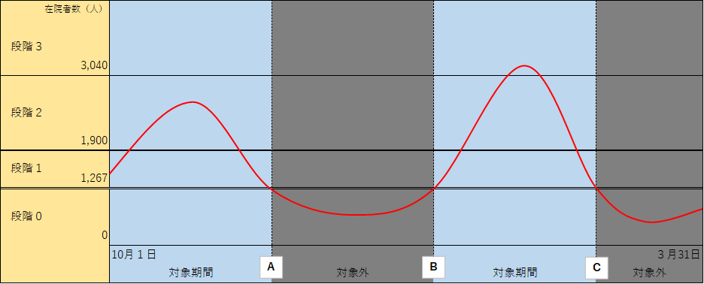
・例 「Ａ」…11月3日 「Ｂ」…1月15日 「Ｃ」…2月28日
対象は（10月1日以降に納品し）、10月1日から11月2日までの「33日間」と1月15日から2月27日までの「44日間」の合計「77日間」の間で使用した防護具が対象となります。
交付上限金額は3,000,000円×0.42（77/183）＝1,260,000円となります。

■初度設備費
・入院患者の確保病床の新設、増設に伴う初度設備の購入費が対象です。
そのため、確保病床を有しない病院については原則として対象外となります。
過年度に確保した病床にさかのぼっての交付はできません。

■人工呼吸器
・人工呼吸器を整備する場合は、重症患者（中等症Ⅱ以上）の受入れ及び入院患者が重症化した際に対応ができる体制確保をお願いします。
・呼吸不全のある中等症Ⅱ以上の状況で人工呼吸器に代わり使用が考慮されうるネーザルハイフローについても本補助金対象です。

■簡易陰圧装置
・病院内の空調設備の改築や更新等は対象外です。

■簡易ベッド
・入院患者の対応にあたり、緊急的、臨時的に設置する簡易なベッドが対象です。
・介護ベッドやICUベッド等は対象外です。

■体外式膜型人工肺（ECMO）
・体外式膜型人工肺（ECMO）を整備した場合は、重症患者の受入体制の確保が必要です。

■簡易病室
・簡易病室とはプレハブやテント等簡易な構造をもち、緊急的、一時的に設置する臨時的な入院病床を指し、既存病室の改築や工事、増築等は含みません。
・付帯備品のみの申請はできません。
・リースやレンタルによる整備をする場合、補助期間内に要したリース・レンタル料及び設置費用・撤去費用（補助期間内に設置又は撤去をする場合に限る。）が対象です。

■HEPAフィルター付空気清浄機
・HEPAフィルター付であり、かつ、陰圧対応可能である（陰圧を行える機能を有する）空気清浄機が対象です。
そのため、一般的な家庭用空気清浄機等は対象外です。

■HEPAフィルター付パーテーション
・交換用フィルターのみの申請は対象外です。

